29 April 2020
UNTUK SIARAN SEGERA
MAKLUMAN MEDIA

Untuk makluman lanjut, sila hubungi:
Candy Lo | 016 588 0966 | candy@madhat.asia
Hui Shan | 012 295 1732 | huishan@madhat.asia

Wall’s Berganding Tenaga Dengan Tealive Untuk Kolaborasi Pertamanya
Memperkenalkan Wall’s Special Edition Tealive Boba Ice Cream

KUALA LUMPUR - Anda mungkin fikir kegilaan boba telah pudar di Malaysia, namun interpretasi semula minuman kegemaran ramai ini muncul pula, apabila jenama ais krim ternama Malaysia, Wall’s memperkenalkan rekaan terkininya melalui kolaborasi dengan rangkaian bubble milk tea, Tealive - Wall’s Special Edition Tealive Boba Ice Cream.

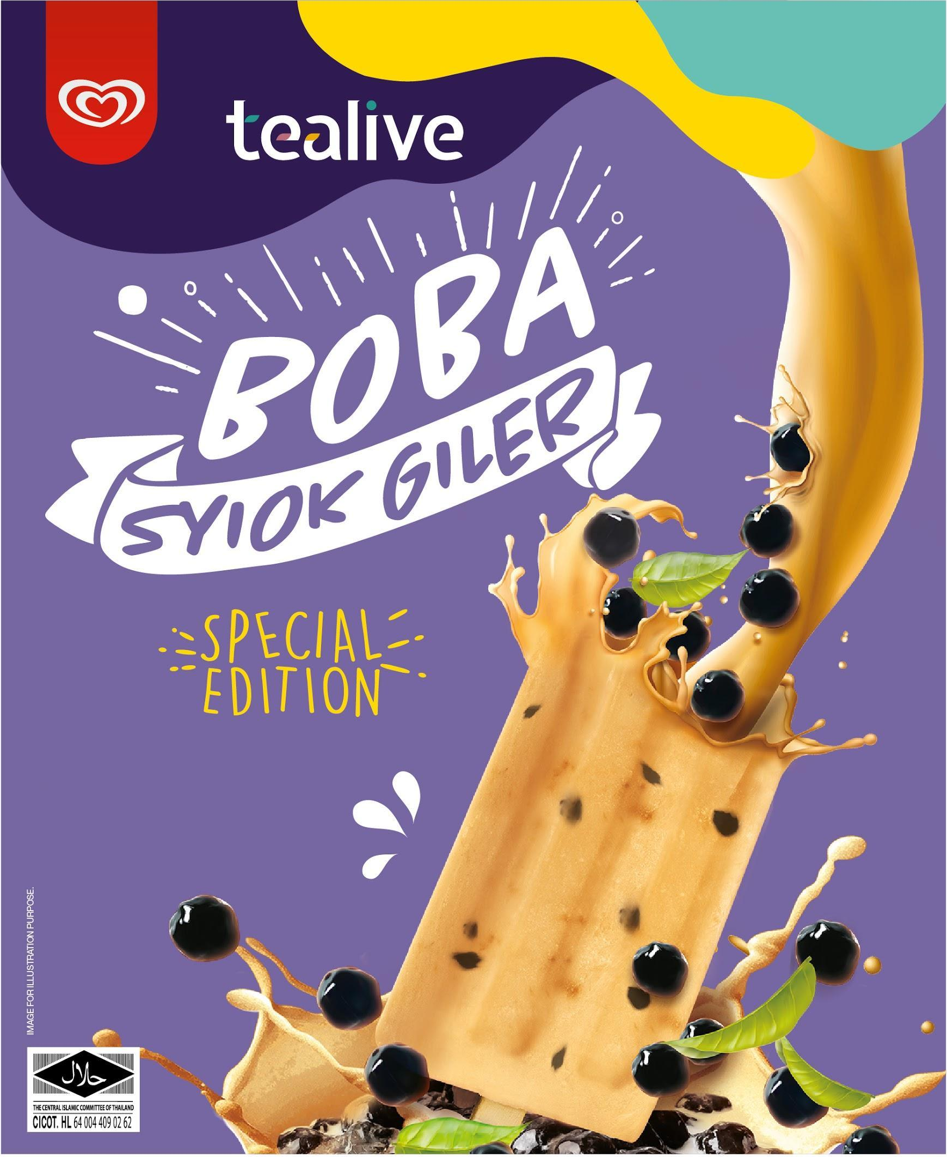

Keluaran terkini ini lebih dikenali dengan nama manja #WallsBobalicious, Wall’s Special Edition Tealive Boba Ice Cream merupakan gaya terbaharu peminat boba untuk menikmati minuman kegemaran mereka dalam bentuk ais krim, tidak mengira tempat dan waktu! #WallsBobalicious direka khusus untuk memberikan pengalaman sensori baharu hasil dari minuman yang tidak asing lagi di Malaysia dengan harga yang berpatutan dengan rasa teh susunya yang kaya dan bijian pearl yang kenyal dalam setiap gigitan.

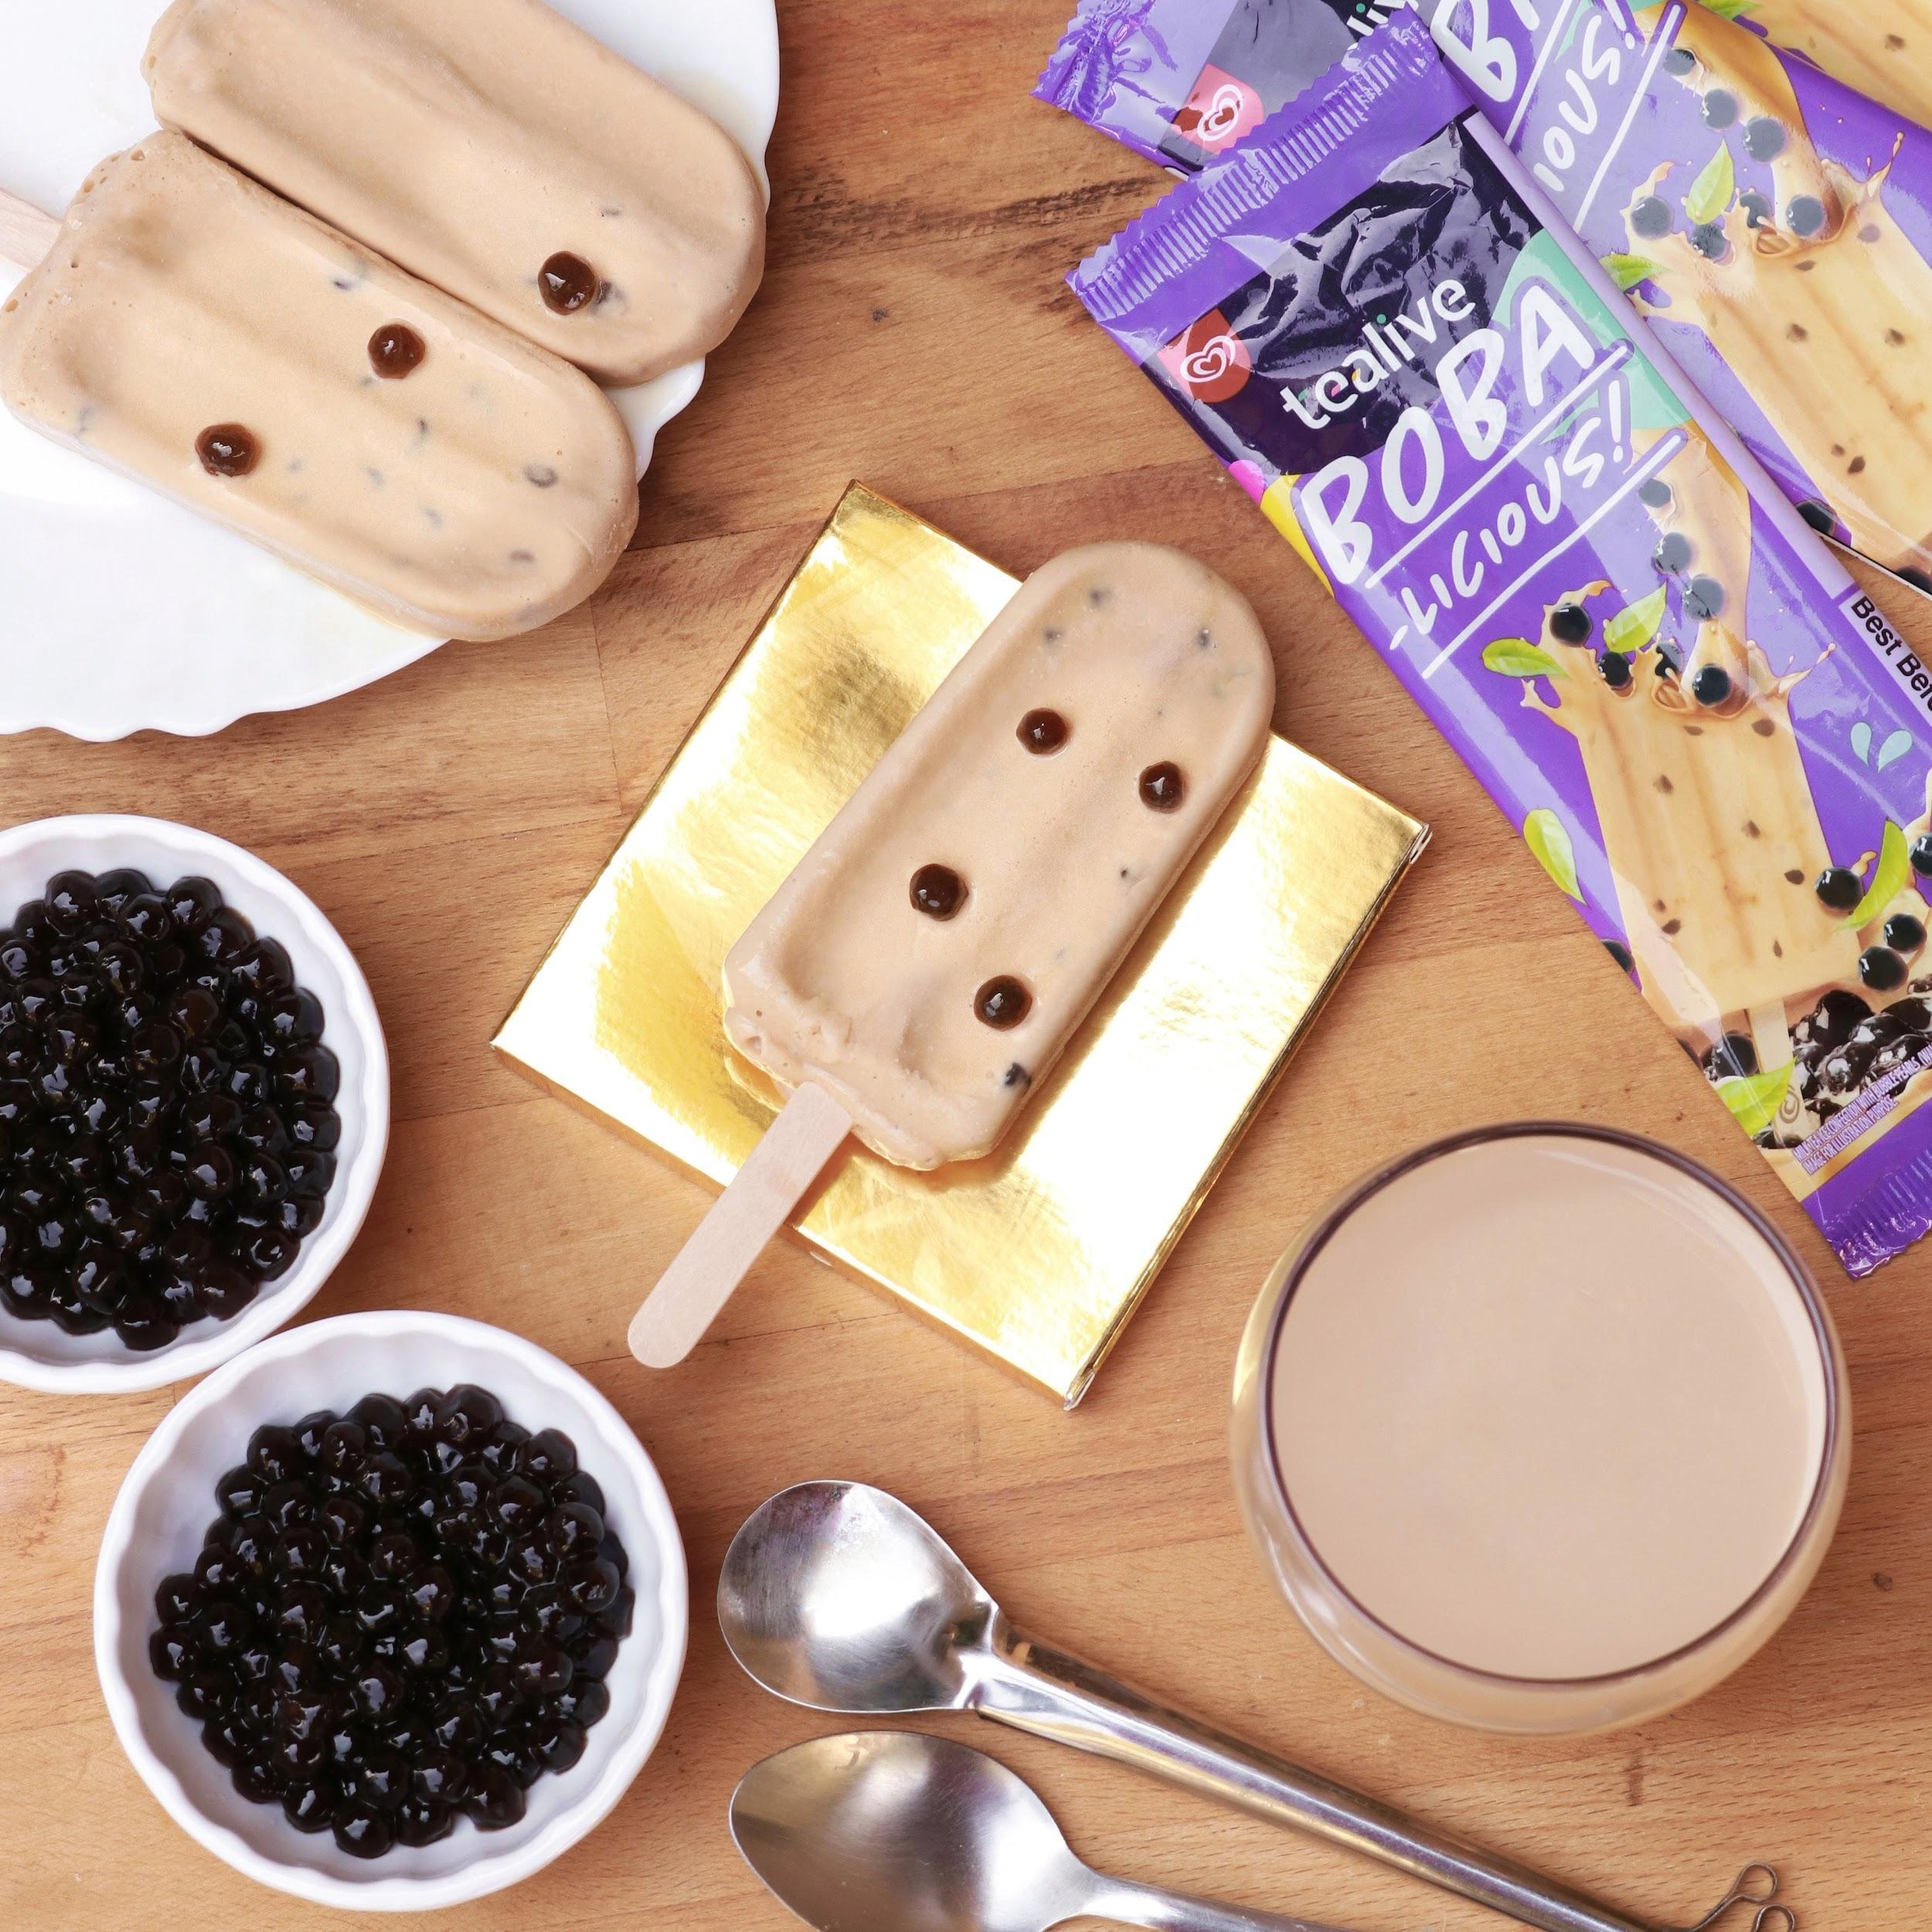

Produk ini juga melambangkan pengalaman pertama jenama Wall’s, kerana ianya merupakan kolaborasi pertama di antara Wall’s dan Tealive, disamping memberikan rakyat Malaysia pengalaman baharu untuk menikmati boba dalam bentuk sebatang ais krim. Kolaborasi ini juga semestinya memberikan kenikmatan dan menjadi penaik semangat buat semua rakyat Malaysia dalam tempoh #DudukRumah ini, dimana kami semua boleh #BobaJeLAH dan menikmati kemanisan hidangan kegemaran ini tidak mengira tempat dan waktu!

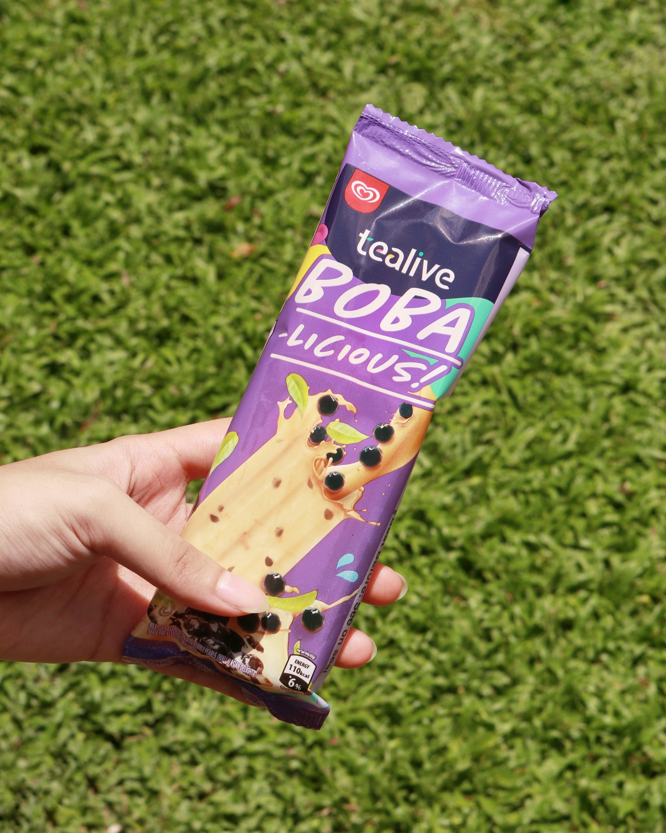 | 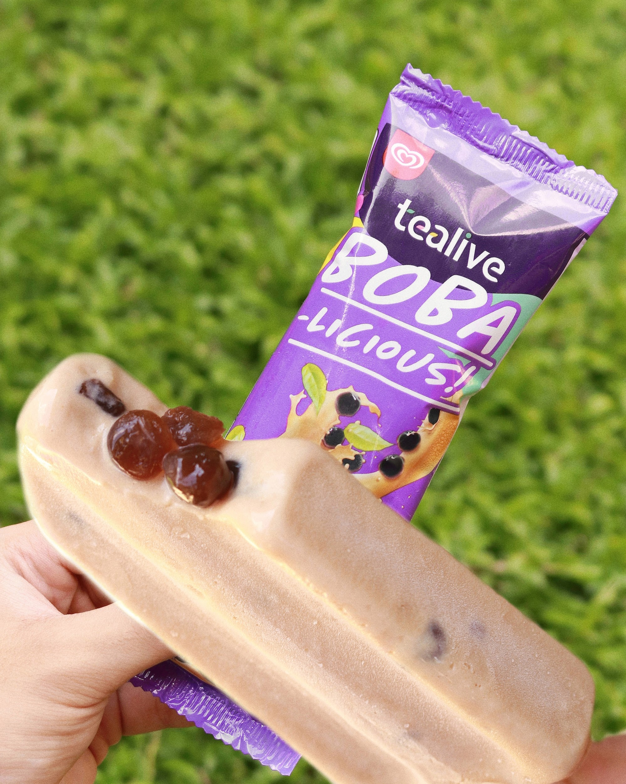
Jadi apa yang anda tunggu lagi? Wall’s Special Edition Tealive Boba Ice Cream kini hanya boleh didapati eksklusif secara pra-pesanan melalui atas talian dari 28 hingga 30 April 2020 di Tealive:
- https://tealivehq.beepit.com/ordering/ (KL, Bangsar, Mont Kiara, Damansara, PJ, Subang, Shah Alam)
- https://tealivehq2.beepit.com/ordering/ (Klang, Cheras, Putrajaya, Cyberjaya & the rest of Klang Valley)

#WallsBobalicious bakal dipasarkan di seluruh negara di kesemua semua pasar raya utama, pasar raya besar, kedai serbaneka dan juga cawangan Tealive terpilih dengan harga sebatang ais krim dijual pada harga yang disyorkan iaitu RM2.20 - RM2.70 sebatang. Nantikan kemas kini dan tawaran menarik di laman sesawang Wall’s (www.walls.com.my) atau ikuti Wall’s Malaysia di Facebook (www.facebook.com/wallsmalaysia/).

- TAMAT-

NOTE TO EDITOR

About Wall’s Malaysia
Wall’s has been a leading ice-cream brand in Malaysia for the past 48 years. Wall’s is a brand of the reputed multinational Unilever (Malaysia) Holdings Sdn Bhd. Unilever is a world leader in the ice-cream industry and has, over the years, launched several successful ice cream products. Among its innovations are Selection, Cornetto, Magnum and the Paddle Pop range, which includes Durian Mochi, Hojicha, Unicornetto, Magnum Macadamia Salted Caramel and many more.

About Tealive
Born in Malaysia, raised for the world. That’s Tealive in a nutshell. We’re a homegrown brand that brings tea to life, and life to tea. And we want to make every tea experience extraordinary. With over 70 delicious Tealive drinks on our menu and over 500 outlets in Malaysia, we’re a household favourite that’s set to take modern tea culture to the next level.

